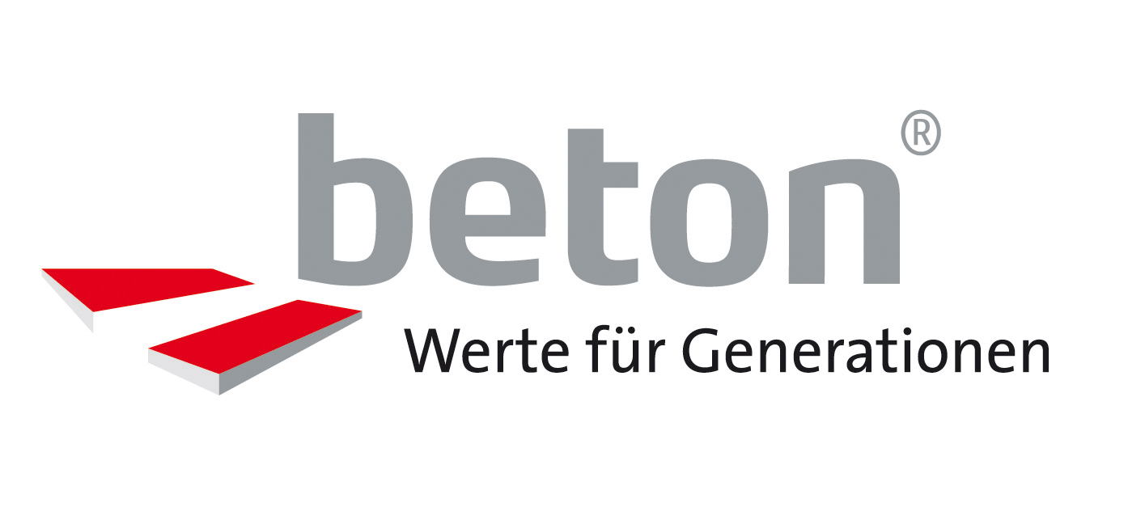
Presseinformation
Wien, 17. Mai 2021

Infokampagne „Natürlich Beton“ bringt die Vorteile auf den Punkt
Wo liegen die Stärken von Beton, was macht diesen Baustoff so bedeutend in Sachen Klimaschutz und warum ist Beton der weltweit meist verwendete Baustoff? Die aktuelle Informationskampagne „Natürlich Beton“ gibt Antworten auf diese und weitere Fragen.
„Mit der Kampagne, die auf Online-Videos (Pre-Rolls), auf Social Media Aktivitäten, klassische Printsujets und Hörfunk-Spots fokussiert, liefern wir die auf den Punkt gebrachten Informationen zum natürlichen und regionalen Baustoff Beton, der klima- und umweltgerechtes Bauen ermöglicht“, erläutert Thomas Mühl, Vorsitzender des Vereins Beton Dialog Österreich (BDÖ) und Geschäftsführer des Verbands Österreichischer Beton- und Fertigteilwerke. „Die werthaltigen Eigenschaften des Baustoffs werden einfach und plakativ erklärt, die Sujets zeigen das umfassende Können von Beton, das von extremer Langlebigkeit und Robustheit über Heizen und Kühlen bis hin zu anspruchsvoller Gestaltung und Design reicht“, ergänzt Sebastian Spaun, Vereinsvorstand im BDÖ und Geschäftsführer der Vereinigung der Österreichischen Zementindustrie. Die Kampagne richtet sich an Bauträger, Planer, die ausführende Bauwirtschaft, die Verwaltung ebenso wie an die interessierte Öffentlichkeit. Aktuelle Studien wie etwa die RE/MAX-Studie „Covid-19 verändert die Wünsche an die Wohnsituation“, durchgeführt von den Markforschern des Linzer MARKET-Instituts, zeigen, dass sich viele Österreicherinnen und Österreicher noch intensiver als bisher mit ihrer Wohnsituation auseinandersetzen und aktiv auf der Suche nach Informationen über die Werthaltigkeit im Bereich Bauen und Wohnen sind.

Denk mal nach
Der Appell „Denk mal nach“ leitet zu Themenfeldern wie dem Schutz der Natur und ihrer Ressourcen, zur Bedeutung als regionaler Baustoff aber auch zur einzigartigen Fähigkeit als Energiespeicher, Stichwort Bauteilaktivierung, über. Mit dem Start der heurigen Kampagnenwelle wird es wieder zahlreiche begleitende Kommunikationsmaßnahmen geben, welche die derzeitige Leistungsfähigkeit und vor allem das Zukunftspotenzial des Baustoffes Beton aufzeigen. Aktuelle Daten und Fakten bieten Einblicke und Argumente, welchen Beitrag Beton zu einem aktiven Klimaschutz leistet. „Beton kann viel mehr, als nur ein Baustoff sein“, erläutert Christoph Ressler, BDÖ-Vorstandsmitglied und Geschäftsführer des Güteverbands Transportbeton. Kurze Transportwege, regionale Wertschöpfung, 100-prozentige Recyclingfähigkeit und eine Vielzahl an Ausbildungs- und Arbeitsplätzen sind nur einige Stichworte rund um den Baustoff Beton. www.natürlich-beton.at
Diese Presseinformation sowie Pressebilder finden Sie unter
www.baustoff-beton.at/presse

Über Beton Dialog Österreich (BDÖ)
Der Verein Beton Dialog Österreich (vormals Betonmarketing Österreich) ist ein Zusammenschluss von Verbänden österreichischer Zement- und Betonhersteller, die es sich zum Ziel gesetzt haben, über die positiven Eigenschaften von Beton sowie seine vielfältigen Einsatzmöglichkeiten und Anwendungen zu informieren. Warum Beton ein natürlicher Baustoff ist und wie er dazu beitragen kann, das Klima und die Umwelt zu schützen, stehen im Mittelpunkt einer breit angelegten Informationsoffensive der österreichischen Betonbranche. Mehr Informationen unter www.baustoff-beton.at.

Ansprechpartner
Reinhard Böcskör, Marketing Manager
M 0664 615 10 02
boecskoer@betonmarketing.at

